Original: Inglés - Español
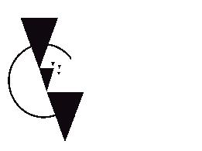

ALCA – Área de Libre Comercio de las Américas

Segundo Borrador de Acuerdo

